Тема внеклассного мероприятия | Политическое устройство Соединенного Королевства Великобритании и Северной Ирландии
Общие цели: | Углубить представление учащихся о политическом устройстве Великобритании
Ожидаемые результаты: | Учащиеся обобщат и систематизируют материал по теме "Основы парламентского государства и конституционной монархии"; активизируют тематическую лексику в устной речи в диалогической и монологической форме (обсуждение, дискуссия); будут работать с информацией (фиксировать содержание, выделять нужное, обобщать); будут развивать догадки по аналогии с родным языком.
Время | Деятельность учителя | Деятельность учащихся
1 мин  ВЫЗОВ 6-7 минут  РЕАЛИЗАЦИЯ 7-8 минут  18-20 минут  РЕФЛЕКСИЯ  7 минут  3 минуты | Организационный момент. Оглашение цели мероприятия.  Предлагает в группе составить кроссворд к слову «Politics»  Обращается к помощи одаренного учащегося, который заранее подготовил презентацию по теме.  Предлагает учащимся изучить небольшие тексты в группах, используя стратегию Джигсо.  Просит учащихся в группах выполнить задание «Верно/Неверно».  Предлагает учащимся выразить свое отношение к политической сфере Великобритании, представив себя «монархом/ членом парламента/ правительства» | Предлагают свои идеи по заданной теме, стараются придумать слова на все имеющиеся буквы, затем спикеры защищают. По ходу вносят отметки в оценочный лист. Учащийся, имевший в качестве домашнего задания – создание презентации, защищает ее перед классом, напоминая ребятам о уже изученном материале и добавляя немного новой информации.  Ребята самостоятельно читают текст, потом вместе обсуждают и выписывают самое главное, затем волонтеры отправляются в другие группы и обмениваются информацией.  Ребята обсуждают, вносят в бланк ответов свои варианты. Затем сверяются с ключом и оценивают себя за этот вид работы.  Наклеивают стикер на соответствующую картинку, по возможности объясняя свой выбор.

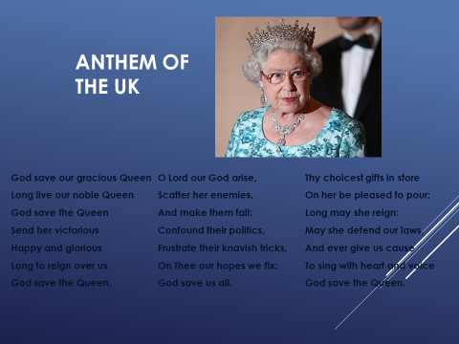
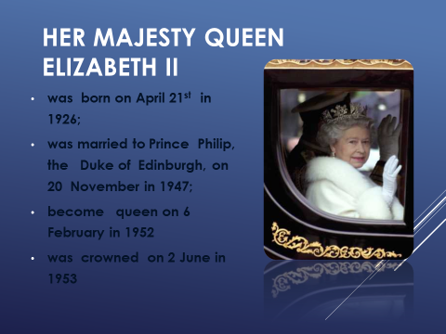
ПРИЛОЖЕНИЕ
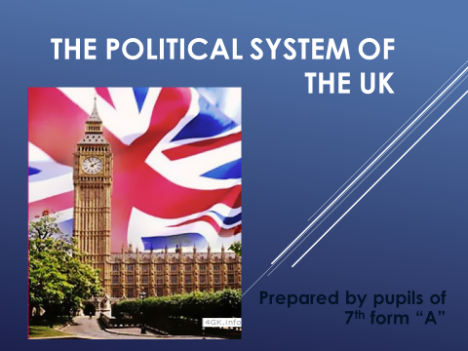

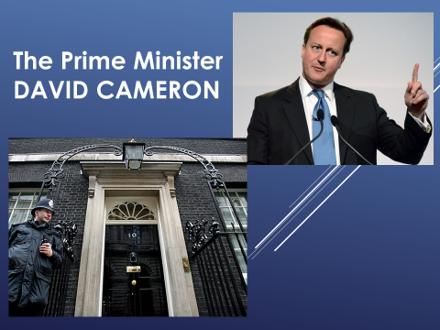

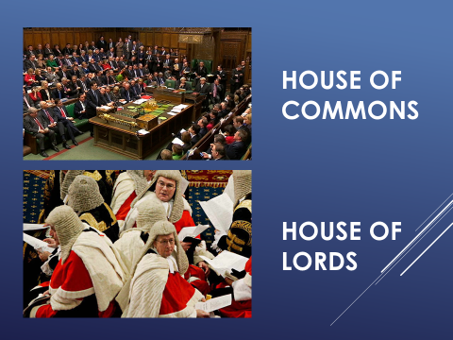

Тексты для Джигсо
What are the main functions of the Queen?
- She is the official head of state and an integral part of Parliament.
- She appoints all the Ministers, including the Prime Minister.
- She gives the royal assent to the bills.
- She signs the bills that become laws.
- Besides the Monarch of Britain is also the head of the Commonwealth of Nations.

The British government represents the executive branch of power. Its head is the Prime Minister. He is a leader of the party with the majority seats in the House of Commons though officially it is the Queen who appoints the Prime Minister. Nowadays it is David Cameron. What are the main functions of government?
- It is responsible for government policies.
- It coordinates government departments.
- It is responsible for the House of Commons.

The British Parliament represents the legislative branch. It consists of the House of Commons and the House of Lords. The House of Lords examines and revises bills from the House of Commons. Lords also can delay bills for one year if they do not approve them.
The Houses of Parliament works in Westminster Palace, which stands near the Thames. It is the most admired building in Europe. The Palace of Westminster includes the House of Commons, the House of Lords, Westminster Hall, the Clock Tower, the Victoria Tower, various committee rooms, residences, offices.

